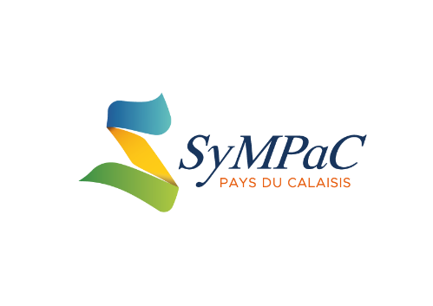

AVIS N°2023-01 du 8 FEVRIER 2023

Pouvoir adjudicateur | Syndicat Mixte du Pays du Calaisis  Hôtel de ville de Calais  Place du soldat Inconnu  62 100 CALAIS  E-mail : julie.tueux@pays-du-calaisis.fr
Objet / catégorie du marché | Le présent marché concerne l’actualisation des différentes études de planification énergétique du territoire afin de produire une étude de planification énergétique harmonisée à l’échelle du Pays du Calaisis et préfigurer un contrat d’objectifs de développement des énergies renouvelables
Procédure | Adaptée < 90 k € HT
Forme du marché | Marché ordinaire.
Durée du marché | Du 1/06/2023 au 01/12/2024
Date limite de réception des offres | 7 avril 2023 – 12H
Présentation des offres/candidatures | Conformément à l’article 3 du règlement de consultation.
Critère de choix des offres | Prix (40 pts) et valeur technique (60 pts).
Lieu de remise et modalités de réception des offres | Conformément à l’article 3 du règlement de consultation, les offres peuvent être transmises par voie électronique sur le site électronique : http://marchespublics596280.fr
Instance de recours | Le Tribunal Administratif de Lille, 5 Rue Geoffroy Saint-Hilaire, 59014 Lille Cedex
Le dossier est téléchargeable gratuitement sur le site | https://marchespublics596280.fr/

